期末成绩录入方法
一、系统登录
新教务系统登录：教务处主页（http://dept.ccbupt.com/jwc/ ）中教师登录，见下图：
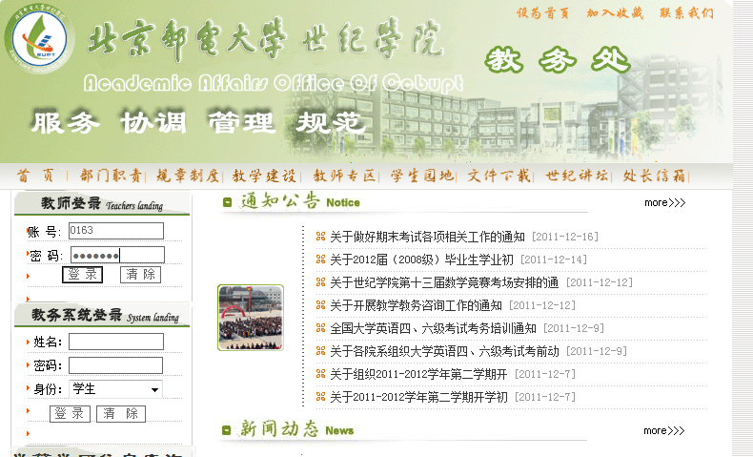
新教务系统教师入口
教师登陆账号为教师号，初始密码为系统随机产生，请各位教师到相关教学单位教务员领取。为保护个人信息，请各位教师第一次成功登陆后更改个人密码。
二、教师网上录入成绩说明
（1）本学期课表
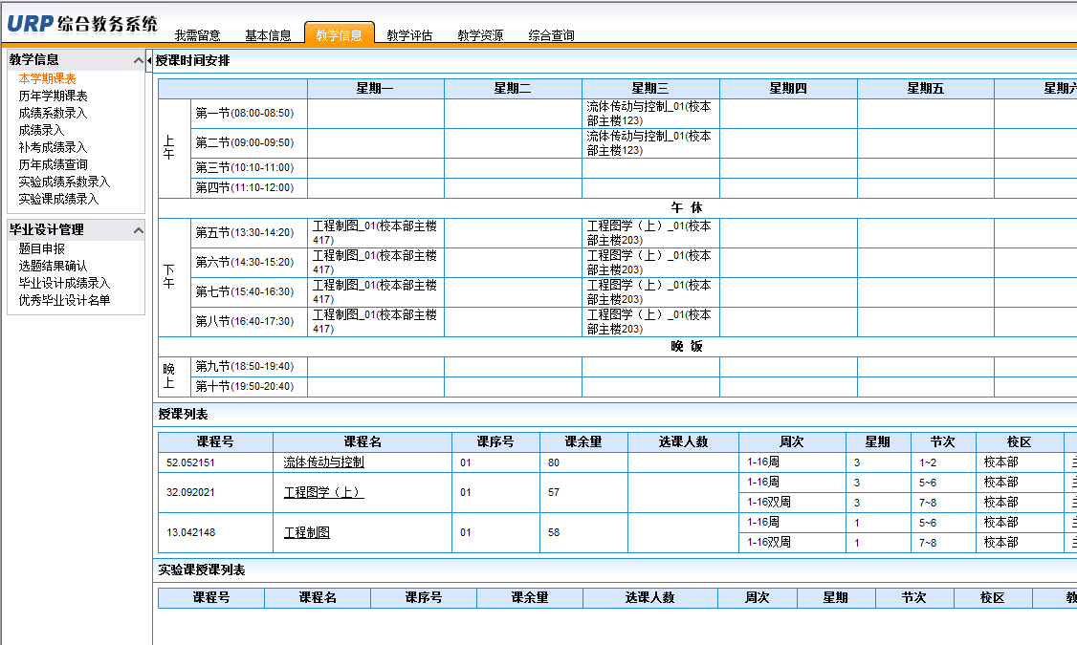
点击授课列表中的课程名，可以查看该课程学生名单，可打印教学记录表和成绩登记表。如录入成绩中发现课程中有多出或缺少的学生，请及时报于各相关教学单位教务员进行更新。
（2）成绩录入方法
1）成绩系数维护：录入成绩之前必须先维护好成绩系数，否则不能录入成绩。点击成绩系数录入，进入如下成绩系数维护界面：
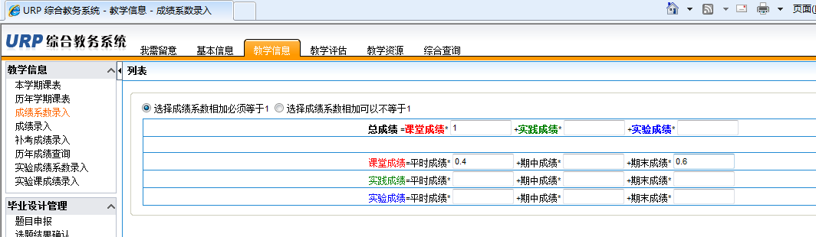
成绩系数录入区
课程总成绩由课堂成绩、实践成绩和实验成绩三项构成，是通过所维护的成绩系数和录入成绩系统自动计算的，总成绩=课堂成绩*系数+实践成绩*系数+实验成绩*系数，各子项成绩=平时成绩*系数+期中成绩*系数+期末成绩*系数，若某项成绩不计入课程成绩，则该项的系数为0或空着。例如课程的成绩构成只有课堂成绩，平时成绩占40%，期末成绩占60%，则系数维护为：课堂成绩系数为1，其他都为0或空着，课程的平时成绩系数为0.4，期中成绩系统为0，期末成绩系数为0.6。维护完系数后，点击保存按钮保存。
2）成绩录入
成绩录入的界面如下：
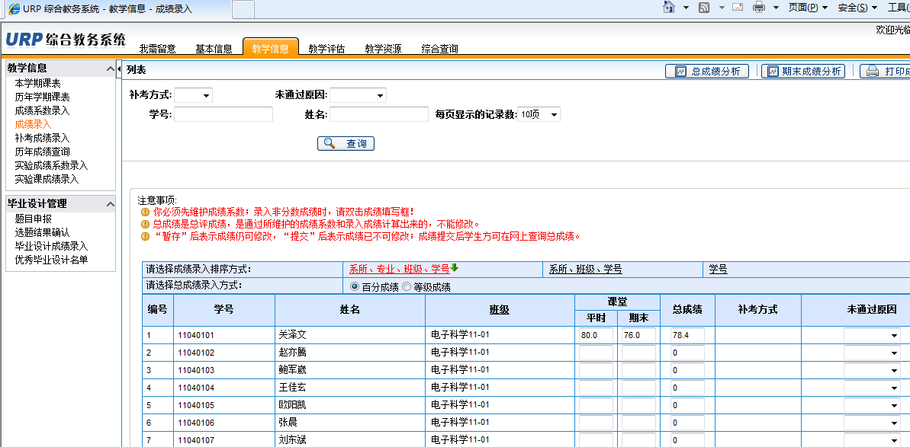
成绩录入区
成绩录入情况查询
选择总成绩录入方式，百分制和等级成绩，等级成绩分为五级制（优秀、良好、中等、及格、不及格）和二级制（合格、不合格）。
总成绩是根据所维护的成绩系数和录入成绩系统自动计算出来，不能手工录入或改动。
录入等级成绩时，双击成绩填写框，出现等级成绩选项供选择。
对于有特殊情况学生必须根据学生情况“在未通过原因中”备注，相应选择“缓考”、“旷考”、“作弊”、“取消资格”、“学籍异动”。“学籍异动”表示因休学、退学、转学、留级等原因，已不在此班级的学生。
按纸质版成绩录入。注意“旷考”、“作弊”、“取消资格”成绩按零分记。
⑥录完成绩后，点击“暂存”，将成绩保存到系统，经检查无误后，再提交成绩。
特别提示：检查无误后再按“提交”键。提交成绩后，成绩不能修改，学生也能在网上看到成绩。

